- Đăng ký tài khoản để sử dụng ( dùng thử hoặc bản quyền)
B1: Click vào nút “Đăng nhập” ở góc trên bên phải màn hình
B2: Click vào đăng ký
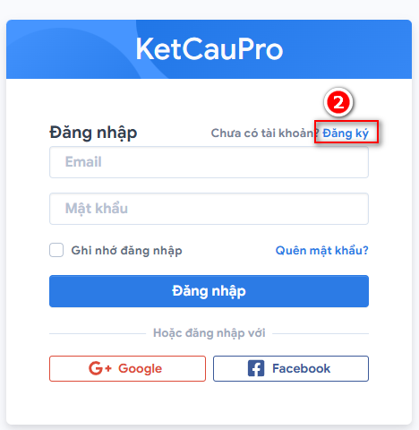
B3: Nhập thông tin cần thiết để tiến hành đăng ký tài khoản

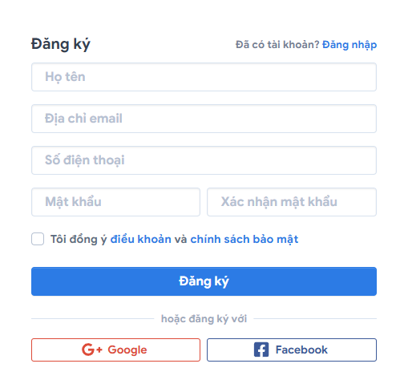
B4: Sau khi đăng ký thành công, bạn Click vào Bảng điều khiển

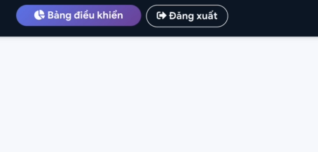

B5: Bạn tiến hành mua gói dùng thử (free), hệ thống sẽ tạo cho bạn key dùng thử, bạn copy key này dán vào phần mềm để đăng nhập sử dụng

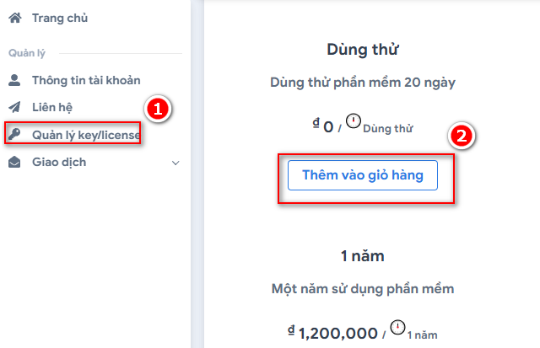
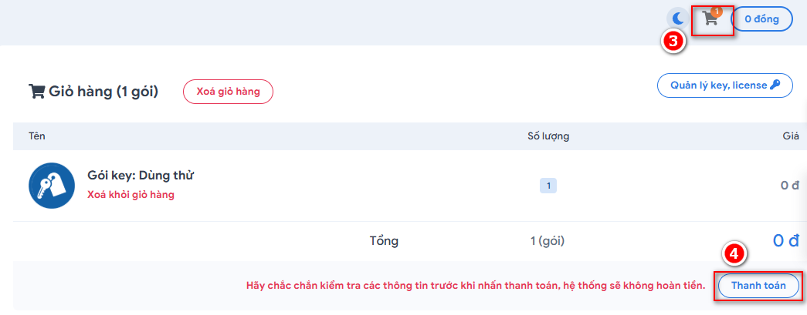

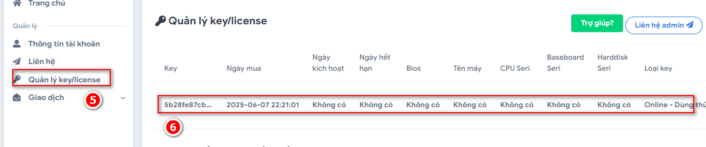

B6. Mở phần mềm RC Pro nhập thông tin và đăng nhập sử dụng
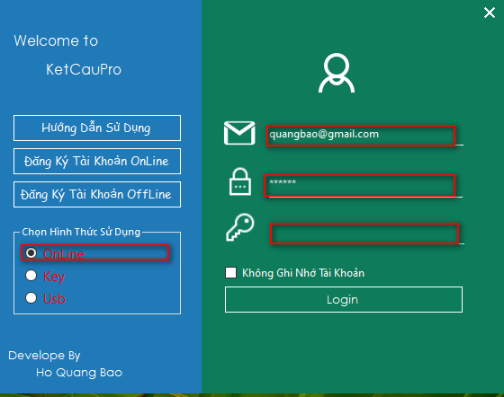

- Link video hướng dẫn cài đặt và sử dụng
XEM CÁC VIDEO HƯỚNG DẪN SỬ DỤNG

Tạo nút và liên kết đường dẫn bên dưới
https://docs.google.com/spreadsheets/d/1W0CC-LGCzjE8_c1nCjZLUg-RtczVZ-TIDZOO8OqSYPo/edit?usp=drive_link

